Государственное бюджетное учреждение дополнительного образования
«Белгородский областной детский эколого-биологический центр»
г. Белгород

0

ДИНАМИКА ЗАПАСОВ ОСНОВНЫХ ЭЛЕМЕНТОВ ПИТАНИЯ В ПОЧВЕ В УСЛОВИЯХ НЕОДНОРОДНОГО РЕЛЬЕФА

Автор: Серегин Глеб Дмитриевич, обучающийся объединения «Исследователь» ГБУ ДО БелОДЭБЦ, 9 класс

Руководитель: Боброва О.Ф., педагог дополнительного образования ГБУ ДО БелОДЭБЦ

2023
ОГЛАВЛЕНИЕ

ВВЕДЕНИЕ  ГЛАВА 1. Основные элементы минерального питания зерновых растений (Обзор литературы)  ГЛАВА 2. Характеристика условий проведения исследований, объекты и методы  2.1. Объекты исследования  2.2. Методы и методики исследования  ГЛАВА 3. Оценка запасов элементов питания в почве в зависимости от типа рельефа  3.1. Характеристика почвенного покрова в условиях изучаемых  агроландшафтов  3.2. Влияние орографических условий на динамику запасов азота, фосфора и калия под посевами озимой пшеницы  ВЫВОДЫ  СПИСОК ЛИТЕРАТУРЫ  ПРИЛОЖЕНИЯ | 3  4  7  7  8  9  9  10  13  15  16

ВВЕДЕНИЕ

Основа земледелия - это правильное воспроизводство почвенного плодородия и производство продовольственной продукции во взаимодополняющем друг друга комплексе. Суть этого процесса заключается в перемещении энергетических компонентов в системе почва-растение, этот процесс может происходить в постоянном или периодическом режиме. Часть энергии и элементов выводятся из оборота с урожаями зерновых, пропашных и многолетних сельскохозяйственных культур, а также теряются за счет климатических, орографических и эдафических факторов. На плодородные характеристики почв оказывают влияние содержащиеся в них биогенные вещества. Их падение вызывает снижение плодородия почв, следовательно, и спад производства сельскохозяйственной продукции, а также ее качества [1].
Основу питания сельскохозяйственных растений в агробиоценозе составляют такие элементы, как азот, фосфор и калий. Их содержание в почве обуславливает ее плодородие, от них зависит нормальное развитие растений и их урожайность.
Цель работы – провести сравнительную оценку изменения запасов основных элементов питания в почве под посевами озимой пшеницы в условиях склона.
Задачи исследования:
1. Определить особенности почвенного покрова в условиях неоднородного рельефа.
2. Выявить изменение азотного режима почвы на склоновых агроландшафтах.
3. Определить характер влияния орографических условий на содержание и запасы фосфора и калия под посевами озимой пшеницы.
Объект исследования: почва склоновых агроландшафтов.
Предмет исследования: динамика запасов основных элементов питания.
В качестве гипотезы исследования выдвинуто предположение о том, что неоднородные условия рельефа (от ровной поверхности до склона крутизной 5º) приводят к неравномерному распределению содержания в почве основных элементов питания растений и, соответственно, к разному формированию их запасов.
Работа выполнена на базе лаборатории адаптивного растениеводства и агроэкологии ФГБНУ «Белгородский ФАНЦ РАН».

ГЛАВА 1. ОСНОВНЫЕ ЭЛЕМЕНТЫ МИНЕРАЛЬНОГО ПИТАНИЯ ЗЕРНОВЫХ РАСТЕНИЙ

Элементы питания, которые доступны растениям для развития, находятся в различных земных сферах – атмосфере, почвенной среде, гидросфере. Безусловно, почвенная среда служит для растений важным источником таких элементов, как азот, фосфор, калий, кальций, железо, магний, сера и других. Кроме тех элементов, которые содержатся в почве в естественном состоянии, растения могут потреблять элементы в виде минеральных удобрений [13].
Все процессы поступления, перемещения основных элементов питания в системе почва-растение, корректировка способов улучшения питания растительных организмов изучаются физиологией растений, агрохимией. Если рассматривать регулирование режима питания почвы, то этот процесс можно изучить в земледелии.
Почвенный покров представлен различными типами почв, которые имеют черты различий в составе минеральной части, обогащении гумусом. Вследствие этого происходит неоднородное распределение элементов питания в почвенном профиле [3,4].
Существует положительная сильная связь между общим содержанием азота и фосфора в почвах от количества гумуса. Однако концентрация калия обусловлена в основном механическим составом минеральной части почвы.
С урожаем готовой продукции выносится определенное количество элементов питания, но все равно в почве остается значительно большая их часть. Но имеют место отрицательные моменты накопления элементов – это недоступность или малодоступность их для растений. Содержание азота представляется в основном в форме сложных органических веществ, фосфор главным образом составляет труднорастворимые минеральные соединения и органические вещества, калий входит в нерастворимые алюмосиликатные минералы.
Зная общее содержание и запас элементов питания в почве можно дать характеристику ее условному плодородию. Оценка активного плодородия, эффективной способности почвы обеспечивать высокие урожаи сельскохозяйственных культур обусловлена доступностью форм содержащихся в ней питательных веществ. Наиболее усваиваемые вещества поступают в растения в форме соединений, растворимых в воде и слабых кислотах, а также в обменно-поглощенном состоянии [13].
Рассмотрим роль в минеральном питании зерновых культур по азоту, фосфору и калию [2].
Азот
Азот вносит особый вклад в минеральное питание растений: этот элемент составляет структуру белков, нуклеиновых кислот, а также разных простых и сложных молекул. Именно эти структуры выстраивают растительные организмы [13]. Значительное содержание азота в атмосфере, почвенной среде, формирующегося органическим путем (100% общего азота), напрямую недоступны растениям. Азот доступен для растений исключительно в форме минеральных нитратных и аммонийных соединений [12]. Многие авторы подтверждают своими исследованиями, что главным источником азота в питании растений являются почвенный, биологический и минеральный азот.
На землях сельскохозяйственного назначения часто наблюдается снижение содержания азота. Главным источником его потерь в определенных биоценозах является вынос растений из почвы.
Опираясь на многочисленные исследования, можно выделить еще один источник потерь почвы - эрозионные процессы [12]. Особенно четко, как уже говорилось выше, это прослеживается в условиях склона. Так, почвенный профиль на нижних участках склона крутизной 3-5° менее мощный и менее гумусный, чем на верхнем участке 1-3°. Наблюдается дифференциация коэффициентов противоэрозионной стойкости (КПЭС). Наибольший КПЭС выделяется на почвах склона крутизной 1-3° (1,60), а наименьший на нижней части склона крутизной 3-5° (1,09). В основном на интенсивность смыва почвы влияет температура воздуха в весенний период снеготаяния [13].
Фосфор
Известно, что фосфорное питание необходимо для растений и достаточно важно. Наличие этого элемента увеличивает скорость развития растений, повышает стимуляцию цветения и плодоношения, способствует интенсивному разрастанию корневой системы. Фосфор имеет непосредственное отношение к процессам энергетического обмена в клетках растений. В процессе фотосинтеза происходит накопление получаемой солнечной энергии в тканях растений. Это аккумулирование представлено в виде энергии фосфатных связей у уникальных макроэргических соединений. Главным из них является аденозинтрифосфорная кислота (АТФ). Трансформация фосфора в процессе окислительно-восстановительных преобразований, выражается в аккумуляции энергии, которая может использоваться для всех жизненных процессов роста и развития растений, синтеза органических соединений, поглощения питательных веществ из почвы, транспорта веществ [12].
Калий
Из многочисленных литературных источников известно [10, 11], что подвижное содержание калия в почвах существенно высокое, в сравнении с азотом и фосфором. Судя по всему, дефицит калия в почвах отмечается редко. Но, нельзя преуменьшать потребности калия в питании растений.
Трансформация калийных соединений в доступные формы для растений из труднорастворимых происходит в непрекращающемся режиме из-за действия почвенных организмов и других физических и химических процессов. Активизация доступности питательных элементов неоднородна в зависимости от разновидности почв. Кроме того, мобильность элементов питания зависит от климатических условий, свойств почвы и уровня агротехники. Чтобы получить высокий урожай недостаточно тех доступных элементов, образующихся в природной среде естественным путем, поэтому необходимо вносить минеральные удобрения. Отсюда видна их важность в повышении плодородия почвы.
Варьирование содержания доступных форм основных элементов питания имеет высокий размах. На него влияют многие факторы тип почв, степень ее возделывания, предшественники культур, дозы вносимых удобрений и прочие. Стоит отметить, что даже в пределах одного хозяйства поля могут иметь различные показатели. Поэтому необходимо качественно обследовать почву по ряду агрохимических характеристик с целью определения рациональных и правильных доз удобрений, чтобы не навредить почве и растениям.
Питание растений в системе почва-растение подвергается влиянию ряда факторов. Наиболее легко усваиваются растениями азотные соединения. Это связано с тем, что азот при условии хорошего увлажнения легко переходит в форму почвенного раствора, доступного растениям. Однако состав почвенного раствора постоянно меняется из-за микробиогенной деятельности, антропогенного фактора, а также гидротермических условий и различных процессов.
Помимо почвенного раствора питание растений зависит от кислотности почвы, также влияют физиологические процессы в самом растении.
Выделяют 3 микробиологических процесса разложения органического вещества:
1. Аммонификация
2. Нитрификация
3. Денитрификация
Два первых процесса, протекающих при оптимальных условиях имеют положительное значение, поскольку в результате образуются соли аммония и азотной кислоты.
Отрицательно сказывается денитрификация на динамике азота в почве. Негативное снижение азота происходит при поглощении его из нитратов целлюлозо-разлагающими бактериями.
Режим питания растений состоит из целого комплекса мероприятий, которые направлены на предотвращение низких показателей азота и фосфора в почве. К ним относятся налаживание водного режима почвы, ее аэрация, применение микробиологических компонентов, модернизация технологии возделывания.
Все хозяйственные предприятия, которые грамотно управляют технологией возделывания сельскохозяйственных культур, производят мероприятия по улучшению режима питания. К этим мероприятиям относят: качественная механическая культивация почвы, внесение удобрений (это должно мобилизировать запасы питательных элементов), формирование глубокого культурного пахотного слоя почвы, построение рациональных севооборотов, устранение кислотности почвы путем известкования, посев сидеральных культур, регулирование водного режима почвы, внесение гербицидов.
Регулирование режима питания почвы можно разделить на 4 группы мероприятий:
1) увеличение запасов питательных веществ в почве;
2) преобразование элементов питания из недоступной формы в доступную растениям;
3) формирование условий для лучшего использования растениями питательных веществ;
4) борьба с потерями питательных веществ из почвы.

ГЛАВА 2. ХАРАКТЕРИСТИКА УСЛОВИЙ ПРОВЕДЕНИЯ ИССЛЕДОВАНИЙ, ОБЪЕКТЫ И МЕТОДЫ

2.1. Объекты исследования

Район исследования относится к лесостепи, так как общая характеристика природной зоны обусловлена наличием лесов (около 10%), степей (около 20% занимают уникальные участки), на остальной части территории располагаются агроценозы (около 70 %). Исследуемые участки приурочены к югу Среднерусской возвышенности. По всей территории достаточно развита овражно-балочная сеть ( более 1 км/км²). Высота над уровнем моря находится в пределах 230 м.
Исследуемый район является частью агроценоза, который входит в состав землепользования ФГБНУ «Белгородский ФАНЦ РАН». В данном участке землепользования используются зернопропашные и зернотравяные севообороты с учетом эколого-ландшафтного подхода. Для данного конкретного района характерен новый эрозионный ландшафт распаханной возвышенности.
В связи с тем, что большая часть исследуемой территории сформировалась в четвертичный период, для нее характерны такие почвообразующие породы, как суглинистые и супесчаные аллювиально-делювиальные отложения, лёссовидные суглинки и глины. Деятельность животных и организмов, живущих миллионы лет назад, привела к формированию мощных пластов известняков, меловых отложений, мергелевых пород. Доминирующим почвообразующим процессом является гумусообразование.
Климат умеренно континентальный. Для данной зоны характерно относительно холодная и влажная зима, жаркое лето. Средняя температура января составляет – 8°С, июля +25°С. За год выпадает менее 500 мм осадков. Годовой минимум осадков приходится на февраль-март. Максимум осадков выпадает в июле-августе.
Влияние рельефа и климата на динамику основных элементов питания в почве изучали в полевом опыте. Его общая площадь составляет 112 га. Располагается участок в Белгородском районе, на территории села Ерик, расстояние до города около 12 км. Он состоит из 3 участков: 1 – ровный участок местности (Координаты: 50.716458, 36.524600); 2 – участок склона крутизной 1-3° (Координаты: 50.715409, 36.522803); 3- участок склона крутизной 3-5° (Координаты: 50.713787, 36.521231) (рис. 1).
Исследуемый склон занимает южную экспозицию. Почвенный покров участка представлен черноземом типичным.

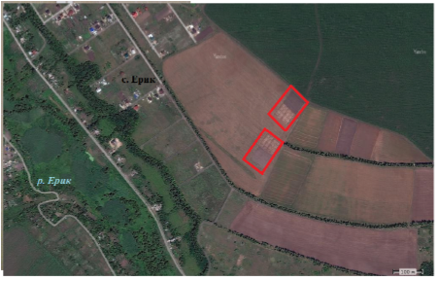
Плакор

1-3⁰

3-5⁰

Рис. 1 Карта-схема расположения исследуемых участков

2.2. Методы и методики исследования

Исследования проводили в 2023 г. Ионометрический метод лежал в основе определения нитратного азота, который проводили по ГОСТу 26951-86 [7]. Первый этап анализа заключается в проведении изъятия нитратов с помощью раствора алюмокалиевых квасцов (ώ= 1%). Второй этап анализа - использование ионоселективного электрода для определения нитратов в вытяжке. Подвижный фосфор и подвижный калий определяли по Чирикову (ГОСТ 26204-91) [8]. Сущность метода заключается в извлечении подвижных форм фосфора или калия из почвы раствором уксусной кислоты (CH₃COOH) концентрацией 0,5 моль/дм³ при отношении почвы к раствору 1:25. Затем производится определение значений фосфора и калия на спектрофотометре.
Спектрофотометр – это прибор высокого класса, необходимый для измерения спектральной зависимости степени поглощения, пропускания, оптической плотности и концентрации растворов, веществ посредством различных видов электромагнитного излучения: видимого (400-700 нм), инфракрасного (700-30000 нм), ультрафиолетового (190-400 нм) [15].
Запасы элементов в почве рассчитывали по формуле:
Запасы = N × h × d × 0,1, где
N – содержание элемента в почве, мг/кг;
h – глубина исследуемого слоя почвы, см;
d – объемная масса, г/см³.
Определение гумуса проводили по Тюрину (ГОСТ 26213-93). Сначала проводится взаимодействие хромовой кислотой на органическое вещество почвы до образования углекислоты. Затем производится вычисление затраченного количества кислорода на окисление органического углерода. Его определяют по разности между количеством хромовой кислоты, взятой для окисления, и оставшимся её количеством.
Массовую долю органического вещества (X) в процентах вычисляют по уравнению:
$$X=\frac{m*K*100}{m1}$$
где m - масса органического вещества в анализируемой пробе, мг;
К - коэффициент поправки концентрации восстановителя;
m1 - масса пробы, мг;
100 - коэффициент пересчета в проценты.

ГЛАВА 3. ОЦЕНКА ЗАПАСОВ ЭЛЕМЕНТОВ ПИТАНИЯ В ПОЧВЕ В ЗАВИСИМОСТИ ОТ ТИПА РЕЛЬЕФА

3.1. Характеристика почвенного покрова в условиях изучаемых агроландшафтов

Первым делом нами был исследован почвенный покров опытного участка. Места скважин и их количество выбирали с таким условием, чтобы полученные результаты можно было обработать статистическими методами. На трех исследуемых участках пробурили по 2 скважины (всего 6), из которых было отобрано 18 почвенных образцов. В качестве статистического показателя для определения достоверности полученных данных мы использовали расчет наименее существенной разницы с вероятностью 95% (НСР₉₅) [9].
Далее нами проводилось описание почвенного профиля. Для этого был вырыт почвенный разрез, расчищен и определена материнская порода. Почвенный разрез имел размер 0,8/1,5/2,0 м, обращен лицевой стороной в солнечном направлении (прил. 2).
Изменение почвенного покрова ландшафтно-полевого участка в зависимости от орографических условий представлено ниже:

Участок | Тип почвы | Гумус | Мощность слоя | Эрозия | Мех. состав
Плакор | Чернозем типичный | Среднегумусный | Средне-мощный | - | Глинистый
Склон 1-3° | Чернозем типичный | Малогумусный | Средне-мощный | Слабосмытый | Тяжело-суглинистый
Склон 3-5° | Чернозем типичный | Малогумусный | Мало-  мощный | Среднесмытый | Тяжело-суглинистый

Почвенный покров участка представлен черноземом типичным. Между вариантами существуют различия по содержанию гумуса, мощности плодородного слоя, механическому составу почвы. С увеличением крутизны происходит ухудшение показателей и утяжеление гранулометрического состава.
Агрохимическая характеристика исследуемых образцов почвы пахотного слоя:

Участок | Гумус | → Р₂О₅  (по Чирикову) | → К₂О  (по Чирикову)
Плакор (ровный) | 6,4% | 8,3 мг/100 г почвы | 11,6 мг/100 г почвы
Склон 1-3° | 5,9% | 11,6 мг/100 г почвы | 26,4 мг/ 100 г почвы
Склон 3-5° | 4,2% | 9,9 мг/100 г почвы | 99 мг/кг

В соответствии с агрохимической оценкой, в почвах пахотного слоя на ровном участке отмечается наибольшее содержание гумуса ( 6,4%); затем его количество снижается (5,9 и 4,2% соответственно). Подвижный фосфор на плакоре расходуется активнее, поэтому его содержание ниже (8,3 мг/100 г почвы) по сравнению со склоновыми участками (11,6 и 9,9 мг/100 г почвы). Содержание подвижного калия имеет максимальное значение в нижней части склона (99 мг/кг).

3.2. Влияние орографических условий на динамику запасов азота, фосфора и калия под посевами озимой пшеницы

Отбор почвенных образцов производили в период полной спелости сортов озимой пшеницы, чтобы выяснить какое количество элементов остается в почве и происходит ли их накопление. Полученные данные показали, что в период полной спелости растения стали меньше потреблять нитратный азот. Поэтому его содержание на плакоре составило 11,3-19,2 мг/кг, в верхней части склона крутизной 1-3° - 5,5-8,1 мг/кг, в микрозоне склона крутизной 3-5° - 3,2-5,6 мг/кг.
Исследования показали, что запасы нитратного азота в поверхностном слое почвы были неоднородны на разных участках. Оптимальной дозой для нормального развития растений озимой мягкой пшеницы считается 50 кг/га азота [5]. В ходе исследования выявлена слабая интенсивность нитрификаторов, что отразилось на запасах нитратного азота в верхнем слое почвы, которые имели среднее значение. Это замедление деятельности микроорганизмов связано с нарушением оптимальных условий, необходимых для ее протекания (29,1-35,3 кг/га) (табл. 1, рис. 2.).
Таблица 1.
Достоверность различий между вариантами по запасам азота, кг/га (2023 г.)
Варианты | Запасы NO₃ | Разница | НСР₉₅ | Различия
Плакор/Склон 1-3 | 43,3/35,3 | 8 | 6,7 | Существ.
Плакор/Склон 3-5 | 43,3/29,1 | 14,2 | 11,5 | Существ.
Склон 1-3/ Склон 3-5 | 35,3/29,1 | 6,2 | 7,4 | Несуществ.

Х₁ и Х₂ – запасы нитратного азота (кг/га)

Рис. 2. Достоверность различий между вариантами по запасам азота, кг/га (2023 г.)

Для определения достоверности полученных данных применяли статистический показатель НСР₉₅ - наименее существенная разница с вероятностью 95%. Зная выборку двух сравниваемых вариантов можно рассчитать этот показатель в специальной программе NIRSMAN. Затем высчитывается фактическая разница между сравниваемыми вариантами. Если фактическая разница больше показателя НСР, то данные считаются достоверными, если разница меньше показателя НСР - то несущественными.
Оценка данных в соответствии со статистическим показателем НСР₉₅ выявила, что достоверно наибольшее их количество зафиксировано на плакоре (43,3 кг/га), а наименьшее – в микрозоне склона крутизной 3-5° (29,1 кг/га). Соответственно существенные различия отмечались между плакором и склоновыми участками, в то время как между микрозонами склона достоверных различий не выявлено.
В ходе исследования выявлено значительное снижение содержания фосфора в период полной спелости, его значения варьировали в пределах 63,5-98,6 мг/кг в зависимости от орографических условий. Такое содержание фосфора связано его активным участием в усвоении растениями для полноценного развития плодов (зерновок).
Варьирование запасов подвижного фосфора в поверхностном слое почвы происходило в зависимости от фактора мезорельефа. Чтобы нормально развиваться озимой мягкой пшенице необходимо потреблять 80-110 кг/га фосфора [5].
Оценка данных в соответствии со статистическим показателем НСР₉₅ выявила, что в верхней части склона крутизной 1-3° в слое почвы 0-30 см были сосредоточены достоверно наибольшие запасы фосфора (110 кг/га) (табл. 2., рис.3). На 2 других участках отмечались наименьшие его запасы (76 кг/га и 70 кг/га соответственно), однако, их можно назвать удовлетворительными. Следовательно, в изучаемых микрозонах отмечались запасы подвижного фосфора, которых хватало растениям озимой пшеницы для полноценного развития.

Таблица 2.

Достоверность различий между вариантами по запасам фосфора, кг/га (2023 г.)

Варианты | Запасы фосфора | Разница | НСР₉₅ | Различия
Плакор / Склон 1-3 | 76/110 | 34,0 | 20,0 | Существенные
Плакор / Склон 3-5 | 76/70 | 4,0 | 12,2 | Несущественные
Склон 1-3/ Склон 3-5 | 110/70 | 40,0 | 8,5 | Существенные

Х₁ и Х₂ – запасы подвижного фосфора (кг/га)
Рис. 3. Достоверность различий между вариантами по запасам фосфора, кг/га (2023 г.)
В фазу полной спелости отмечено значительное содержание подвижного калия в почве. На плакоре и нижней части склона крутизной 3-5° его содержание составило 91-108,8 мг/кг, а в условиях склона 1-3° - 139,4 мг/кг. Такое распределение элемента связано с периодами недостаточного увлажнения климата, сложившимися за исследуемый период. Следует отметить, что существует такая особенность калия, которая представляет собой установку равновесного баланса между обменными и необменными формами. Следовательно, в засушливых условиях обменные формы калия переорганизуются в необменные, т.е. недоступные для растений и накапливаются в почве. Дефицит подвижного калия в почве непосредственно сказывается на эффективности азотно-фосфорного удобрения.

Таблица 3.

Достоверность различий между вариантами по запасам калия, кг/га (2023 г.)
Варианты | Запасы К₂O | Разница | НСР₉₅ | Различия
Плакор / склон 1-3⁰ | 244,9/331,7 | 86,8 | 20,4 | Существ.
Плакор / склон 3-5⁰ | 244,9/311,0 | 66,1 | 26,8 | Существ.
Склон 1-3/склон 3-5⁰ | 331,7/311,0 | 20,7 | 42,3 | Несуществ.

Х₁ и Х₂ – запасы подвижного калия (кг/га) в соответствующей микрозоне

Рис. 4. Достоверность различий между вариантами по запасам калия, кг/га (2023 г.)

Оптимальной дозой для полноценного развития растений является потребление 70-80 кг/га калия [5]. Оценка данных в соответствии со статистическим показателем НСР₉₅ выявила, что на склоновых вариантах наблюдались достоверно наибольшие значения (311-331,7кг/га) по сравнению с ровным участком (244,9 кг/га) (табл. 3, рис.4.). Однако, несмотря на существенные различия, запасов подвижного калия хватало растениям на всех изучаемых микрозонах.

ВЫВОДЫ
В соответствии с поставленными задачами, исследование динамики основных элементов питания в почве и их запасов под посевами сортов озимой пшеницы в пределах склона позволило сделать следующие выводы:
- Почвенный покров участка представлен черноземом типичным. Между вариантами существуют различия по содержанию гумуса, мощности плодородного слоя, механическому составу почвы. С увеличением крутизны происходит ухудшение показателей и утяжеление гранулометрического состава.
2. Установлено влияние факторов орографии на динамику основных элементов питания в почве. Относительно нитратного азота максимум отмечался на ровном участке местности, а минимальные – в нижней части склона крутизной 3-5°.
3. В период полной спелости растений озимой пшеницы в почве оставалось достаточное количество подвижного фосфора. Наименьшие запасы фосфора фиксировались на ровном участке территории и нижней части склона 3-5°, но, они являлись удовлетворительными для развития растений.
4. К фазе полной спелости растений в почве отмечалось достаточное остаточное количество подвижного калия во всех микрозонах. Его запасы в почве были самые высокие (244,9-331,7 кг/га).

СПИСОК ЛИТЕРАТУРЫ

- Турусов В.И., Свиридов А.К., Лопырев М.И. Докучаевская агролесомелиоративная концепция современного земледелия на юго-востоке ЦЧР // Земледелие. 2011. №3. С. 3-6.
- Физиология растений / Н.Д. Алехина, Ю.В. Балнокин, В.Ф. Гавриленко. Под. ред. И.П. Ермакова. М.: Издательский центр «Академия», 2005. 640 с.
- Воскресенская О.Л., Грошева Н.П. Физиология растений. Йошкар-Ола, 2008. 148 с.
- Смирнова Л.Г., Попкова И.И., Малахова Ю.И. Влияние геоморфологических условий на накопление и миграцию нитратного азота в черноземах // Сборник докладов Всероссийской научно-практической конференции ВНИИЗиЗПЭ. Курск, 2007. С.449-453.
- Смирнова Л.Г. Приемы повышения урожайности зерна озимой пшеницы в условиях склоновых земель ЦЧЗ. Белгород: БелНИИСХ, 2009. 123 с.
- Гогмачадзе Г.Д. Деградация почв: причины, следствия, пути снижения и ликвидации. М.: МГУ, 2011. 272 с.
- ГОСТ 26951-86 Почвы. Определение нитратов ионометрическим методом. М.: Изд-во стандартов, 1986. 10 с.
- ГОСТ 26204-91 Почвы. Определение подвижных соединений фосфора и калия по методу Чирикова в модификации ЦИНАО. М.: Изд-во стандартов, 1992. 8 с.
- Доспехов Б.А. Методика полевого опыта (с основами статистической обработки результатов исследований). – М.: Альянс, 2011. – 352 с.
- Калий в жизни растений. Дата создания 17.10.2019 [Электронный ресурс]. ‒ URL: https://universityagro.ru/агрохимия/калий-в-жизни-растений/ (дата обращения 13.02.2002)
- Лихоманова Л. Калийное питание растений и калийные удобрения. Дата создания 16.12.2020 [Электронный ресурс]. ‒ URL: https://cvetopark.ru/agrochemistry/ textbook/лекция-8 (дата обращения 22.01.2022)
- Ягодин Б.А., Жуков Ю.П., Кобзаренко В.И. Агрохимия: учебник для вузов. ‒ СПб: Лань, 2021. — 584 с.
- Ториков В. Е., Белоус Н.М., Мельникова О.В. Агрохимические и экологические основы адаптивного земледелия : учеб. пособие для СПО. — СПб: Лань, 2020. — 228 с.
- Боголюбов А.С., Кравченко М.В., Баслеров С.В. Простейшая методика описания почв. ‒ «Экосистема», 2001 [Электронный ресурс]. ‒ URL: https://studfile.net/preview/5334284/ (дата обращения: 21.03.2022).
- https://pe-lab.ru/blog/chto_takoe_spektrofotometr/Ш

Приложение 1

Характеристика почвенного покрова
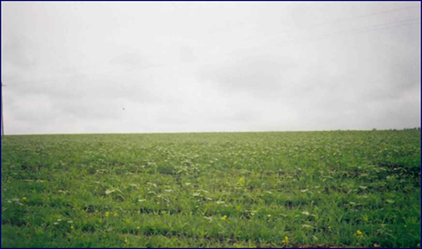

Чернозем типичный среднегумусный среднемощный глинистый

Рис. 1. Плакор
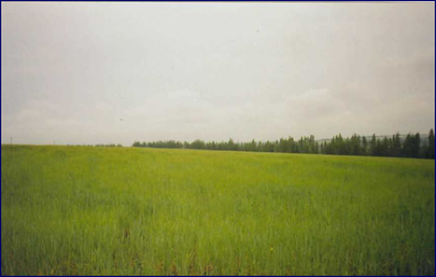

Чернозем типичный малогумусный среднемощный слабосмытый тяжелосуглинистый

Рис. 2. Склон 1-3⁰

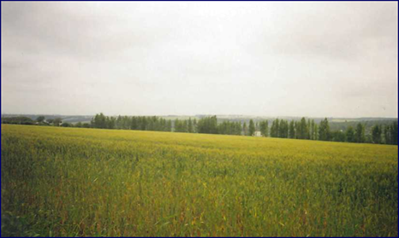

Чернозем типичный малогумусный среднемощный слабосмытый тяжелосуглинистый

Рис. 3. Склон 3-5⁰

Приложение 2

Посевы в различной степени спелости

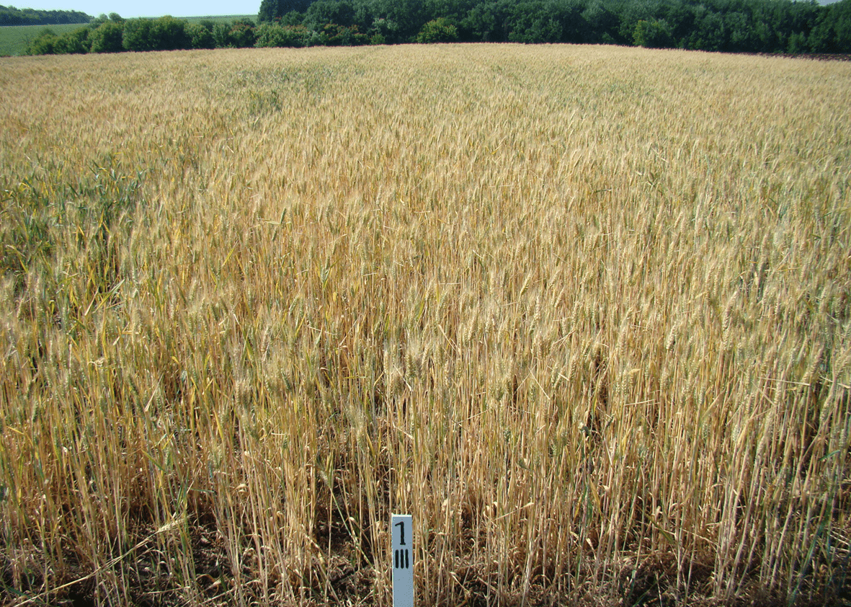
Рис.4. Фаза молочно-восковой спелости озимой пшеницы

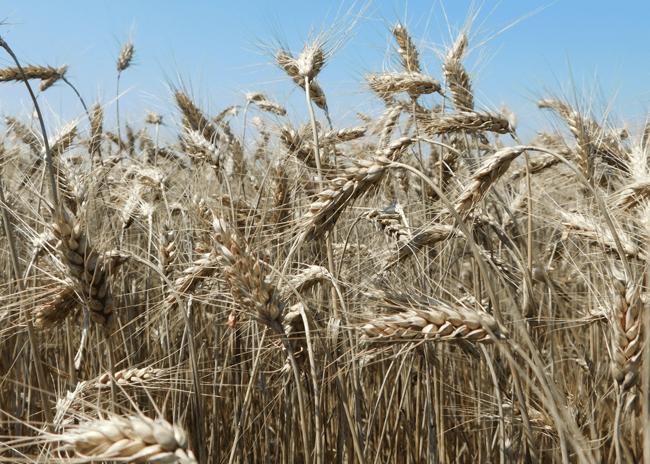
Рис. 5. Фаза полной спелости озимой пшеницы

Приложение 3

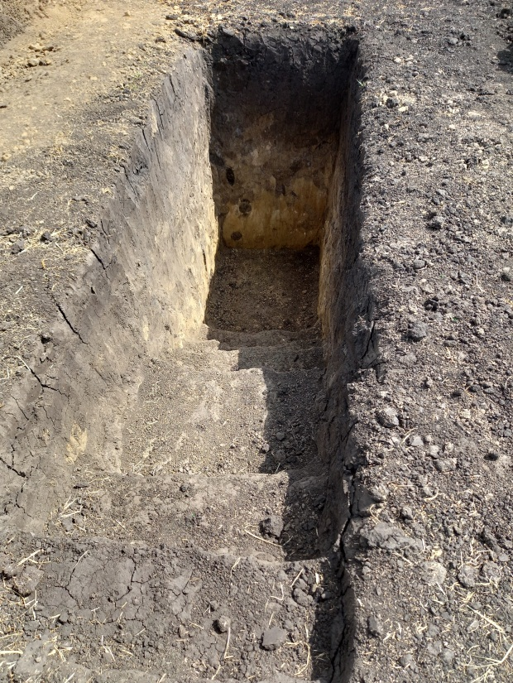


Рис. 6. Почвенный разрез Рис. 7. Описание почвенного разреза
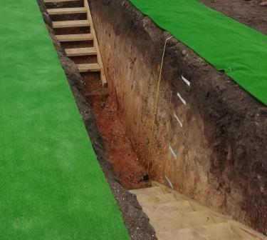
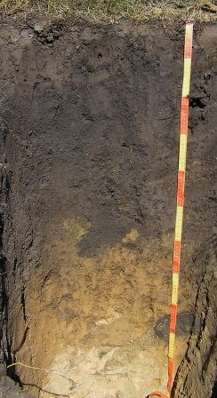
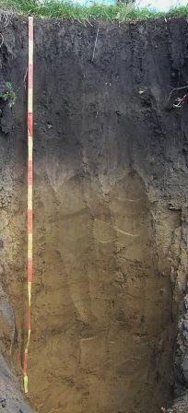

Рис. 8. Плакор Рис. 9. Склон 3-5⁰ Рис.10. Склон 1-3⁰

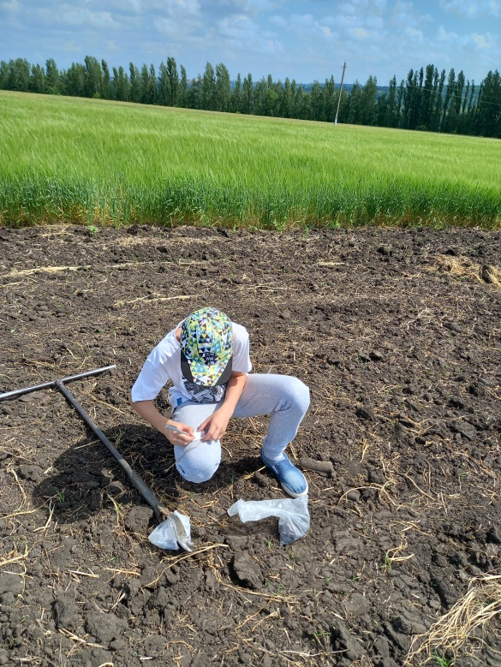
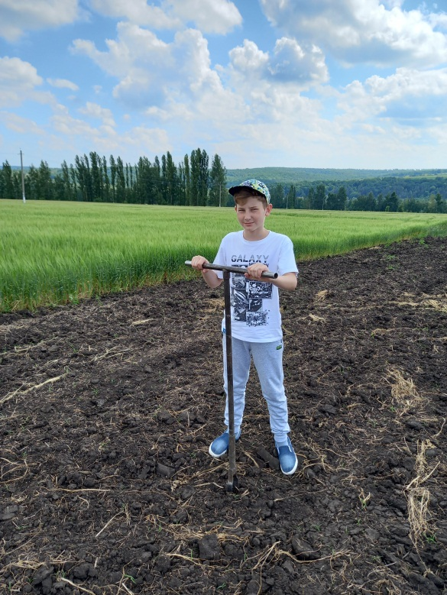

Рис. 11. Отбор почвенных образцов

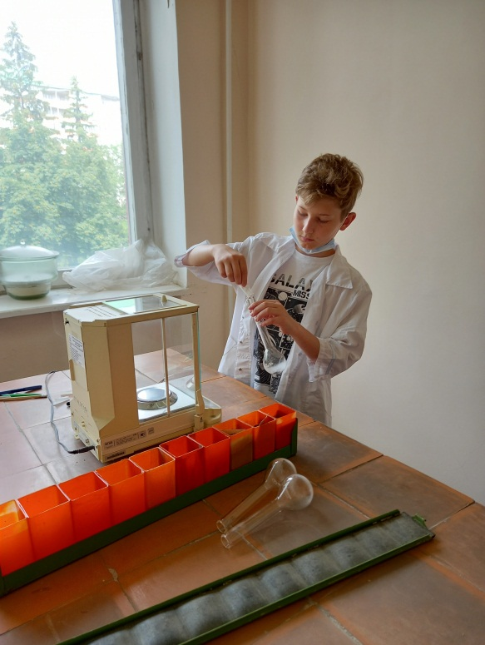
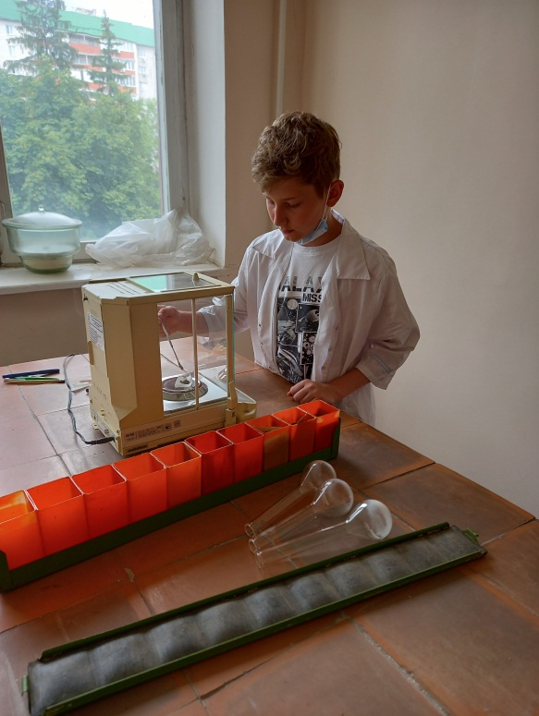

Рис. 12. Взвешивание почвенных образцов, подготовка к анализу

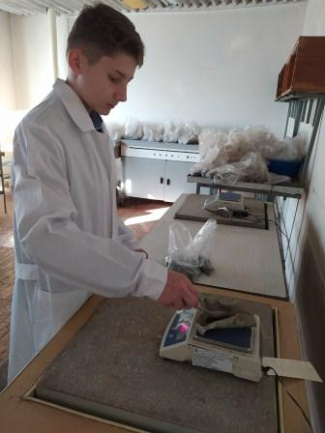
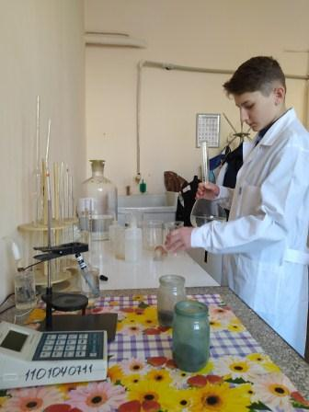

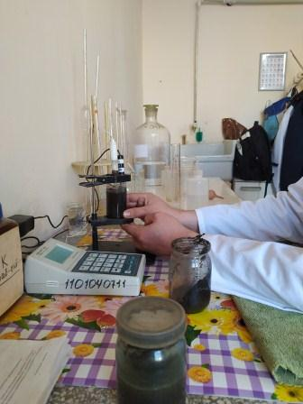
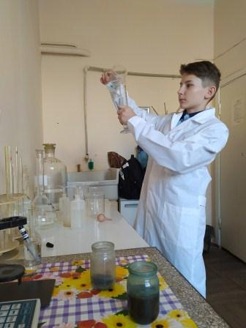
Рис. 13. Определение нитратного азота
